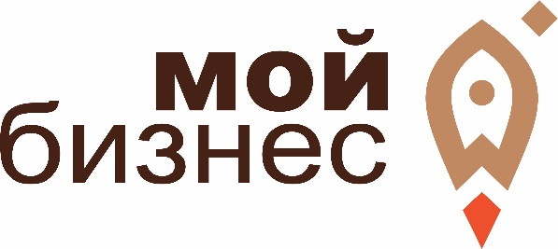
Приглашаем принять участие в вебинаре «Финансовая поддержка»
Центр поддержки предпринимательства НО «Алтайский фонд МСП» приглашает Вас принять участие в вебинаре «Финансовая поддержка» в рамках программ обучения АО «Корпорация «МСП» для действующих предпринимателей по обучению навыкам, нацеленных на развитие бизнеса, который состоится 24 февраля 2021 г. в 14:00 ч.
Основной задачей вебинара является информирование участников о существующих мерах финансовой поддержки и об основных условиях и принципах её получения.
Финансовая поддержка предусматривает предоставление субъектам малого и среднего предпринимательства временной финансовой помощи инфраструктурой поддержки субъектов МСП.
По завершению тренинга Вы сможете получить информацию о:
базовых требованиях к субъектам МСП при получении финансовой поддержки;
условиях и процедуре получения финансовой поддержки;
видах финансовой поддержки;
мерах государственной финансовой поддержки субъектов малого и среднего предпринимательства;
кредитной поддержке субъектов малого и среднего предпринимательства НОМК «Алтайский фонд микрозаймов»;
гарантийной поддержке субъектов малого и среднего предпринимательства НО «Алтайский фонд МСП»;
мерах банковской поддержки малого бизнеса.

Для участия в тренинге необходимо до 23 февраля 2021 г. зарегистрироваться по ссылке: https://xn--22-9kcqjffxnf3b.xn--p1ai/calendar/priglashaem-prinyat-uchastie-v-vebinare-finansovaya-podderzhka/ или обратиться по телефону 8 800 222 83 22 (доб. 204).

Место проведения тренинга: онлайн-площадка центра «Мой бизнес».

Обращаем внимание, что ссылка на вебинарную комнату будет направлена 24.02.2021 г. на указанную Вами в регистрационной форме электронную почту.

Участие в программе бесплатное!

